— UE 7.1 L2 SEMESTRE 3 — MEMENTO N°1—

● ULysse Outil de découverte de l’université de Lorraine

● Recherche unique / la plupart des ressources doc des Bib / UL
● ≈ Moteur de recherche MAIS ≠ google CAR périmètre des ressources + identifié

— ressources doc via abonnement UL (bases de données , art. élec. , E Book)
— ressources non UL sélectionnées (Dépôts numériques univ…)

● Recherche dans un index central, élaborés à partir des données des ≠ ressources Mais pas toutes

ULysse en bref


Interroger ULysse : recherche simple à la google + appliquer les filtres

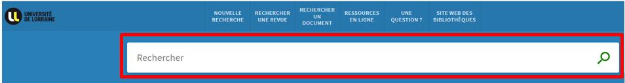

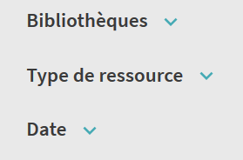

 | Activer les filtres 1 par 1 à éviter.  Les limites ne portent pas sur les mêmes ensembles de départ

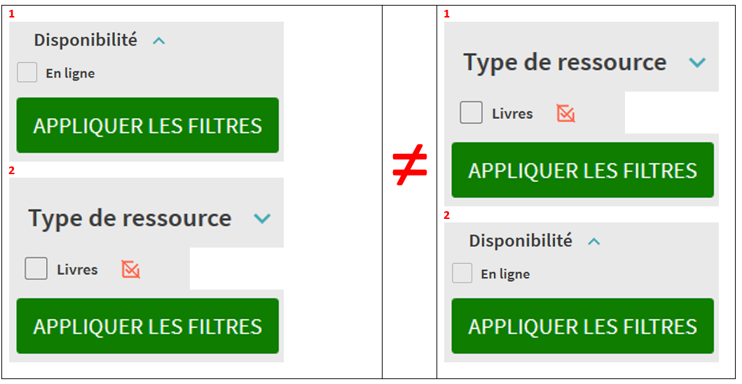

Donc activer les filtres choisis au départ, en une seule fois

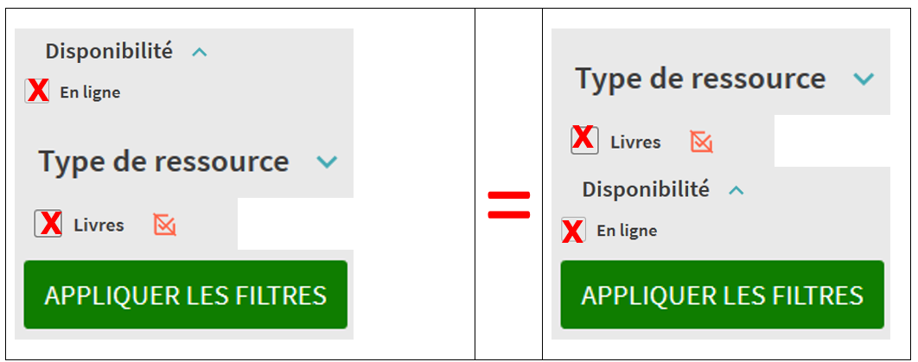

Ulysse et le compte BU
ET
- Accéder aux art. des revues en ligne, aux E books…

- Réserver un doc situé dans une bib de l’UL

- 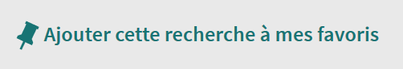

- Consulter le compte BU
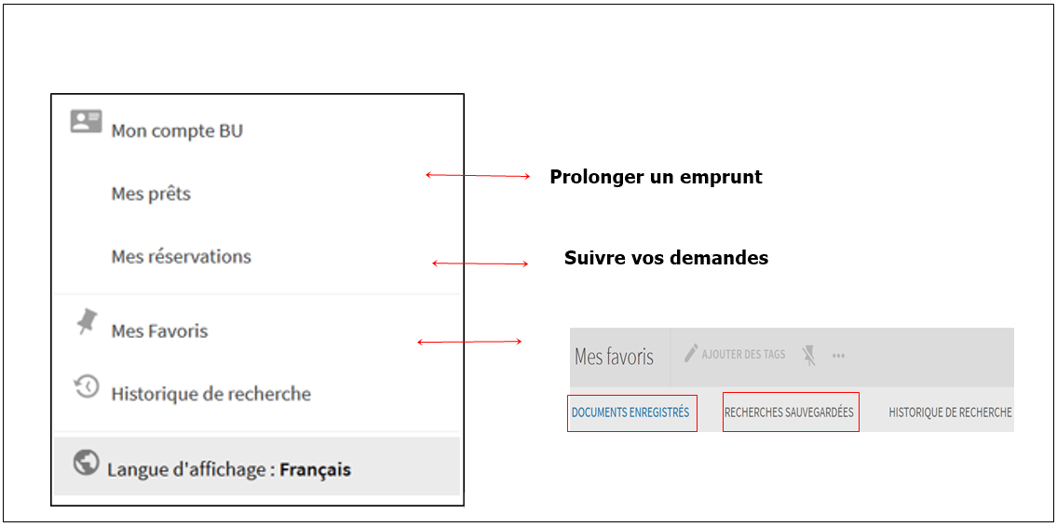

Le prêt en bref

Durée du prêt

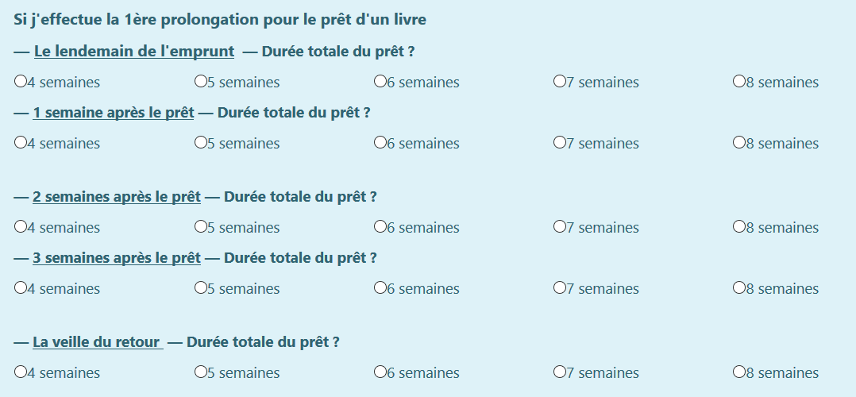

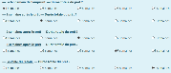

Une réservation effectuée sur un document emprunté empêche de le prolonger 

